kpkpkp
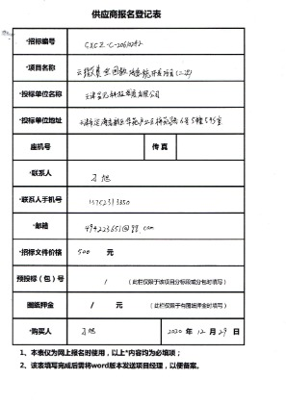
kpkpkp1

